Велика Ради 39-ого Куреня УПС Спартанки

Рада відбулася 4-6, листопада 2022 року на Союзівці. 26 членок були присутні (УПС) на місці а 8 сполучилoся через ЗУМ; 10 присутніх старших пластунок - в повністю 44.
П’ятниця, 4-ого листопада: Приїзд, вечера, товариська зустріч.
Субота, 5-ого листопада:
Порядок Нарад:
- Віра Миськів відкрила раду в повних одностроях.
- Члени куреня затвердили вибір пресідника і писар’я нарад пл сен Ліда Прокоп
- Прийняли традиційно нову повну Спартанку - Олександра Одуляк-Петренко і нову повну старшу пластунку- Наталія Лівча
- Голосування над протоколом нарад було прийнято одноголосно.
- Протокол з попередної ради був охвалений, одноголосно.
- Всі звіти були надіслані для перегляду перед радою, і тому ми їх не обговорювали в деталях. Члени куреня мали нагоду обговорити головні точки подані в звітах. Похвала від Ліди Прокоп як гарно були написані всі звіти і прочитати скільки наш курінь зробив.
- Звіт Курінної не було ніяких завваг
- Звіт Заступниці Курінної не було ніяких завваг
- Звіт Скарбника не було ніяких завваг
- Звіт Гуртка Філядельфія не було ніяких завваг
- Звіт Гуртка Ню Йорк / Нова Англія не було ніяких завваг
- Звіт Гуртка Ню Джерзі не було ніяких завваг
- Звіт Референт Сеньйорських Справ не було ніяких завваг
- Звіт Референт Зв'зків УСП Спартанок не було ніяких завваг
- Звіт Референта Кандидатури не було ніяких завваг
- Звіт Комітету Початкового Табору не було ніяких завваг
- Звіт Комітету Кінного Табору не було ніяких завваг
- Звіт Комітету Екології не було ніяких завваг
- Не було звітів: Кореспонденційного Писаря (пост відкритий), Звіт Комітету Ради, Звіт Голови Соціальної Медії
- Членки куреня підтримали уділення абсолюторії курінному проводі. Одноголосно.
- Звіт Номінаційного Комітету - була відкрита на початок ради.
- Перевибори Курінного проводу:
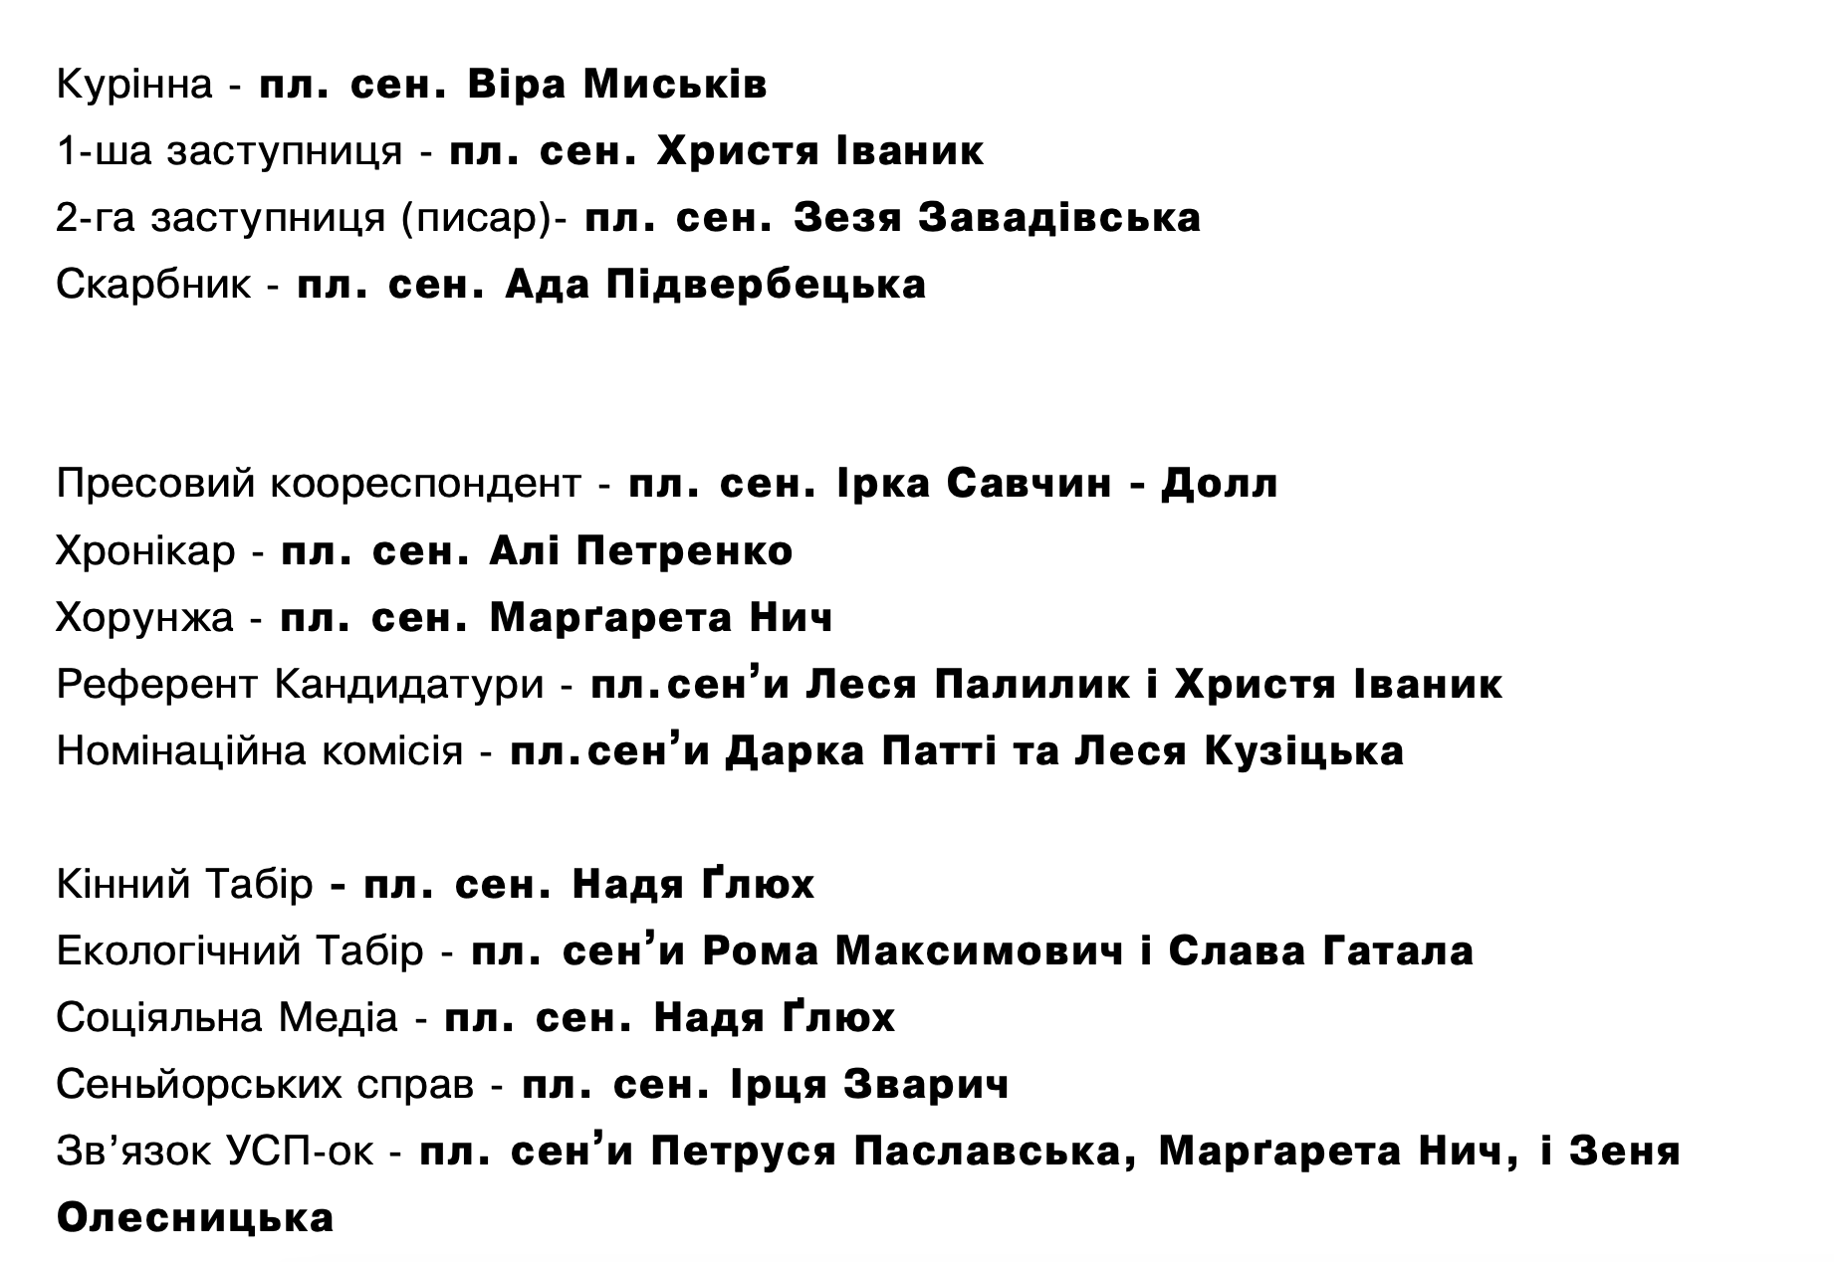
Одноголосно Прийнято.

- Висліди перевиборів гурткових:
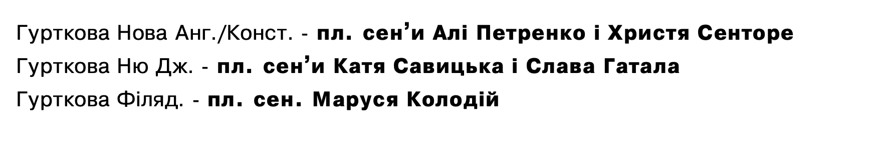
- Звіт Старших Пластунок - Надя Олесницька звітувала - мають 21 повних і 5 кандидаток. Виконали відбиванковий турнір на Союзівці і мають активні пляни.
- Плян Праці - де спрямувати нашi зусилля – розмова
  - Вирішено одноголосно продовжувати збірку фондів для України.
  - Зіна Зінич подала думку мати Casino NIght і разом із комітетом вишукають деталі як уложити
  - Тереса Куріца порадила щоб ми співпрацювала із організацією, що вже існує а не щоб самі розпочали. Треба нам знайти одну організацію до якої можемо присвятити наше зусилля.
  - Андрея Жаровська пояснила про спроможність жертвувати через Scouts for Ukraine- завдяки умовин уложені між ГПБ і IRS. Можна бачити де гроші були подаровані через Plastusa.org – KPS - Пластовий листок - звіти - разом з України
- Вмілість в Коробці
- Нові Вмілості одобрені Головною Пластовою Булавою, та додані до правильника УПЮ:Інженерія (Христя Козак), Самооборона (Христя Іванник)
- Нові вмілості вислані ГПБ, чекаємо на голосування: Публічні Відео Презентації (Ліда Прокоп)
- Розмова і рішення виконати 3 вмілості на рік від куреня, не від кожного гуртка, щоб було залежно від зацікавлення.
- Сенйорські Справи. Ірця Зварич вислала форми підвищення ступеня до тих Спартанок що є кандидатки (праця довіря і керівництво. Треба виповнити форми і дістати опінії підписані.
- Звичаї
  - Кікі Зінич і Христя Сенторе переглядають наші звичаї і хочуть встановити новий звичай - відзначити активність Спартанки при курені. Подадуть вимоги.
  - Була розмова чи треба картку і квіти як помре родина Спартанки. Висилати квіти є дуже гарно але коштовне. Прийнято одноголосно тільки висилати картку на Службу Божу
- КПЗїзд 2022 відбувся 22ого жовтня віртуально. Андрея Жаровська обговорила про КПЗ'їзд де наша Спартанка Оксана Гнатчук була писарем.
- Онлайн вишкіл для нових пластових родин і дітей
- Підвищення вкладки до $80 від $70 і буде можливість платити через PayPal; родинні invoices
- КПС потрбує референт пресу
- Завваги (дисціпліновання) мусять бути формальнi і списанi.
- МПЗ відбудеться 5-23 серпня 2023 біля Писаного Каменю в Boy Scouts of America
- 2023 КПЗ'їзд відбудеться 21ого жовтня в Детройті
- Рада 2023 - Гурток із Ню Джерзі в той сам час року - на початок листопада
- Різне
- Комунікація - треба щоб ми знали над чим кожний гурток працює / проєкти. Рішили щоб гурткові висилали після сходин “minutes” до Зезі (кур писар) і Зезя вишле курінне повідомленняXxx
- День Праці на Вовчі Тропі - рішили щоб це не було тільке гурткове зайняття, а щоб цілий курінь також прийшов допомогти.
- Xxx
- Xxx
- Закриття

Скоб!
Підписали
пл. сен. Віра Миськів, СП - Курінна
пл. сен. Зезя Завадівська, СП - Писар

